LEY DE VIVIENDA Y HÁBITAT. Por medio de la cual se dictan disposiciones en materia de vivienda y hábitat

EXPOSICIÓN DE MOTIVOS

Honorables Congresistas,

Mediante esta iniciativa se presenta a consideración del Congreso de la República la incorporación de diversas disposiciones en materia de vivienda y hábitat que buscan profundizar el acceso a una vivienda digna para todos los colombianos, en condiciones de equidad y transparencia, así como la promoción del suelo urbanizable en el país.

El acceso a la vivienda digna está consagrado en la Constitución Política de Colombia en su artículo 51 el cual dispone que “Todos los colombianos tienen derecho a vivienda digna. El Estado fijará las condiciones necesarias para hacer efectivo este derecho y promoverá planes de vivienda de interés social, sistemas adecuados de financiación a largo plazo y formas asociativas de ejecución de estos programas de vivienda”.

En consonancia con lo anterior la Honorable Corte Constitucional en varios fallos ha señalado que “el concepto de vivienda digna implica contar con un lugar, propio o ajeno, que le permita a la persona desarrollarse en unas mínimas condiciones de dignidad y en el cual pueda desarrollar su proyecto de vida. El artículo 51 de la Constitución Política consagró el acceso a una vivienda digna como un derecho de todas las personas y dispuso, además, que el Estado tiene la obligación de implementar políticas públicas y fijar las condiciones necesarias para garantizar este derecho promoviendo planes de vivienda de interés social y demás estrategias necesarias para que el compromiso con la garantía de los derechos económicos, sociales y culturales se materialice. (…) El derecho a la vivienda está íntimamente relacionado con el derecho a la vida en condiciones dignas, y como tal, es obligación del Estado ofrecer proyectos de vivienda o solución de vivienda a los ciudadanos, ya sea de forma directa o por intermedio de los particulares, procurando garantizar la materialización efectiva del derecho en cuanto a: a) la seguridad jurídica de la tenencia; b) disponibilidad de servicios, materiales, facilidades e infraestructura1; c) gastos soportables; d) habitabilidad; e) asequibilidad; f) lugar y g) adecuación cultural”.

A pesar del precepto constitucional citado y de los fallos del tribunal constitucional que lo desarrollan, el país aún no ha logrado la satisfacción plena de este derecho. El déficit habitacional urbano (correspondiente al porcentaje de viviendas que presentan carencias habitacionales) afecta a cerca de 1.7 millones de hogares, principalmente concentrado en la población de bajos ingresos (Gráfico 1). A lo anterior se suma el déficit rural y la necesidad de proveer vivienda formal para los 254.000 hogares urbanos que se crean anualmente en el país.

Gráfico 1
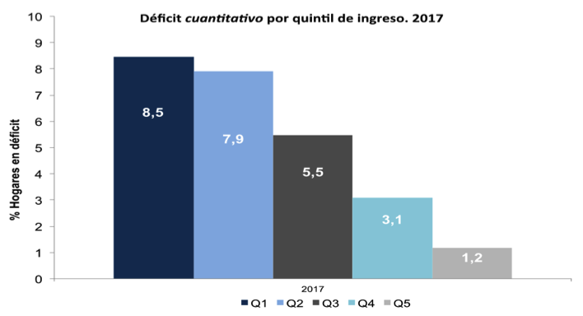
Fuente: DANE.

Esta situación se debe, en parte, a un acelerado proceso de urbanización. En las últimas seis décadas el país pasó de tener 55 ciudades de más de 50.000 habitantes a tener 126, de las cuales 63 ciudades tienen más de 100.000 habitantes. Esto ha resultado en que hoy el 75% del Producto Interno Bruto se genere en los centros urbanos y que la población urbana represente el 79% del total, estimándose que para el año 2050, 86 de cada 100 habitantes residirán en las ciudades. En materia de empleo, en las urbes se generan 8 de cada 10 puestos de trabajo, y en lo social, las ciudades concentran el 66% de la población en condición de pobreza.

En ese contexto, el acceso a la vivienda formal y la creación de un hábitat sostenible que garantice calidad de vida para los hogares del país deben ser una prioridad y debe crearse un marco normativo que permite la consistencia de la política de largo plazo, el desarrollo de nuevos instrumentos para el acceso de la vivienda, y la profundización de los actuales.

El desarrollo de la política de vivienda resulta en una reducción de la pobreza, el mejoramiento de las condiciones de salubridad, el apalancamiento financiero de los hogares y el desarrollo urbano. Para la mayor parte de los hogares el principal activo es su vivienda y está asociado a su principal responsabilidad financiera a lo largo de su vida productiva. Por este motivo se deben considerar los elementos asociados a un desarrollo urbano integral como la gestión del suelo urbanizable, la planificación territorial, el acceso a los servicios públicos, la gestión municipal, la regulación y normatividad, entre otros.

Las ciudades tienen un marco de planificación urbana en el que persisten las deficiencias. En los Planes de Ordenamiento Territorial (de los cuales el 83% se encuentran desactualizados), estas deficiencias se caracterizan por la baja capacidad institucional y financiera de las entidades territoriales para acceder y adoptar los instrumentos adecuados de ordenamiento territorial, y por las limitaciones para dimensionar integralmente su ordenamiento en relación con la información espacial, los sistemas de información geográfica, la información ambiental y de riesgo, entre otros. Como consecuencia, el 50% de los municipios ha determinado su suelo de expansión sin criterios técnicos y con información inadecuada, el 61% ha delimitado erróneamente su suelo de protección; el 62% no cuenta con plano cartográfico, en el 21% de los casos el plano no está georreferenciado; y el 97% no cuenta con estudios de amenaza y riesgo. Esto ha derivado en altos niveles de informalidad y asentamientos irregulares, donde el balance muestra que el 14,4% de las viviendas se encuentran en áreas con riesgo de inundación, y el 24,7% se encuentran ubicadas en áreas con riesgo de remoción en masa.

La provisión efectiva de proyectos de vivienda y la construcción de espacios comerciales, industriales, dotacionales y de servicios demandan aproximadamente 3.400 hectáreas de suelo urbanizable por año. Lo anterior implica grandes esfuerzos de gestión pública e inversión en redes y disponibilidad de servicios públicos, accesibilidad y movilidad; así como el compromiso de autoridades locales para su habilitación.

Por otra parte, la reciente contracción que ha presentado el sector supone un desafío adicional para la gestión pública. Entre 2008 y 2016 la construcción impulsó la actividad económica al crecer en promedio 2,3 puntos porcentuales por encima del Producto Interno Bruto (PIB). Sin embargo, después del choque a los precios de los combustibles, la economía sufrió una desaceleración que tuvo fuertes repercusiones en el sector de la construcción; en específico, en el segundo trimestre de 2018 la actividad edificadora registró una contracción del 7,6% con respecto al año anterior y los empleos asociados al sector de la construcción también se redujeron en 2,2% para el mismo periodo. En suma, el sector pasó de crecer por encima del PIB en 2016, a registrar tasas negativas de crecimiento en 2017 y lo corrido de 2018.

Gráfico 2. PIB por sectores - Variación anual
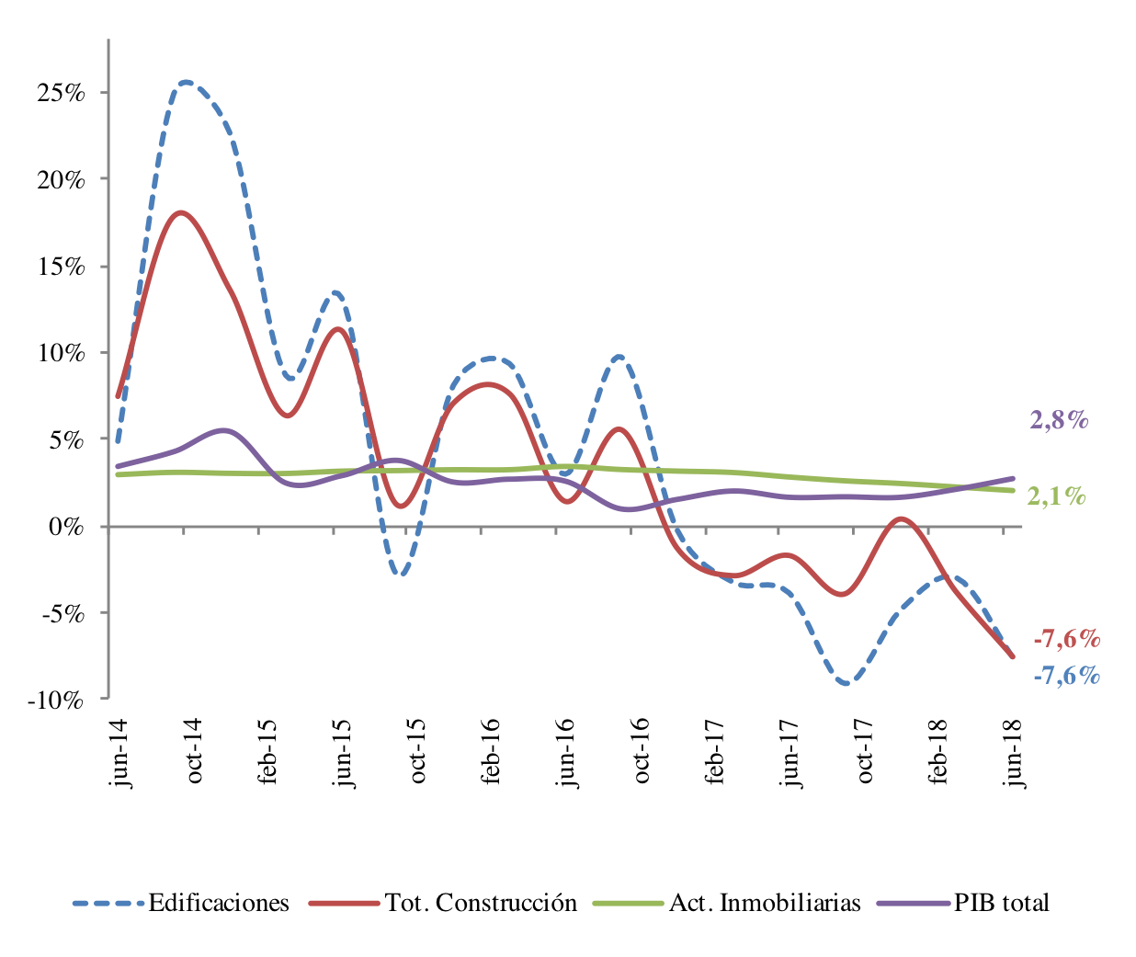
Fuente: DANE

Teniendo en cuenta que el rezago del sector coincide con el lento crecimiento de la economía colombiana, se requiere la implementación de iniciativas que busquen el despegue del mismo y con esto, inyecten dinamismo a la actividad económica. De hecho, Fedesarrollo estima que si el sector de edificaciones creciera al 2,8% (es decir, a la misma tasa que el promedio de la economía al segundo trimestre de 2018), se generarían cerca de 40 mil empleos y el PIB aumentaría en 0,1 puntos porcentuales.

Para ello se requiere atender las necesidades del sector en materia de productividad e innovación. De acuerdo con información de CAMACOL la productividad en 2015 se habría reducido frente a 2005 y los constructores colombianos están rezagados con respecto a sus pares internacionales en la implementación de nuevas tecnologías. Lo anterior, sumado al efecto de la devaluación en el encarecimiento de los bienes importados de capital, deriva en presiones al alza sobre los precios de la vivienda.

La contracción del sector de la construcción y las edificaciones se ha traducido en una tendencia decreciente de las ventas de vivienda NO VIS y en particular VIP (gráfico 3). Según los cálculos del Ministerio de Vivienda, Ciudad y Territorio, en lo corrido del 2018 el lanzamiento de proyectos VIP ha disminuido en un 28,6% y los de No VIS en 34,5%. A su vez, las ventas de VIP y No VIS muestran una reducción del 5,4% y 24,3%, respectivamente, en lo corrido del año.

Gráfico 3. Ventas de vivienda
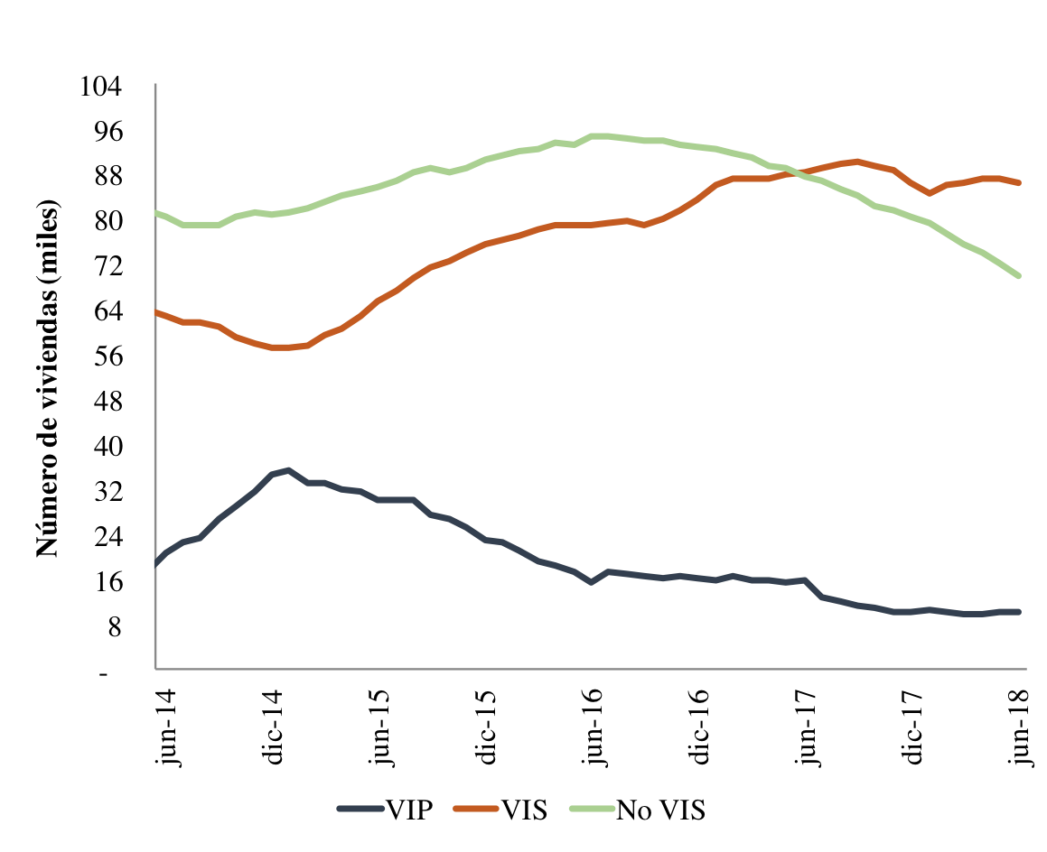
Fuente: DANE

Adicional a esto existe un problema para los hogares con acceso potencial a la vivienda a través de subsidios, ahorro y crédito, y es que no existe una política de largo plazo que garantice fuentes fiscales claras ni un esquema de financiación con niveles adecuados de maduración.

Este problema está directamente relacionado con el bajo nivel de profundización financiera que se observa en el sector. Entre 2008 y 2018, el total de la cartera de los Establecimientos de Crédito (EC) como proporción del PIB aumentó cerca de 18 puntos porcentuales, al pasar de 28,4% a 46,2% del PIB (gráfico 4). Sin embargo, la contribución de la cartera de vivienda fue de apenas 4 puntos porcentuales, de modo que en 10 años la profundización financiera en este sector solo pasó de 2% a 6%. Un factor que ha contribuido a esta situación tiene que ver con el comportamiento de las tasas de interés de los créditos hipotecarios. Entre 2016 y 2017 estas presentaron aumentos significativos -tanto para los constructores como para los compradores- que han hecho incluso más difícil el desarrollo de la cartera hipotecaria.

Gráfico 4. Profundización financiera por tipo de cartera (Cartera/PIB)

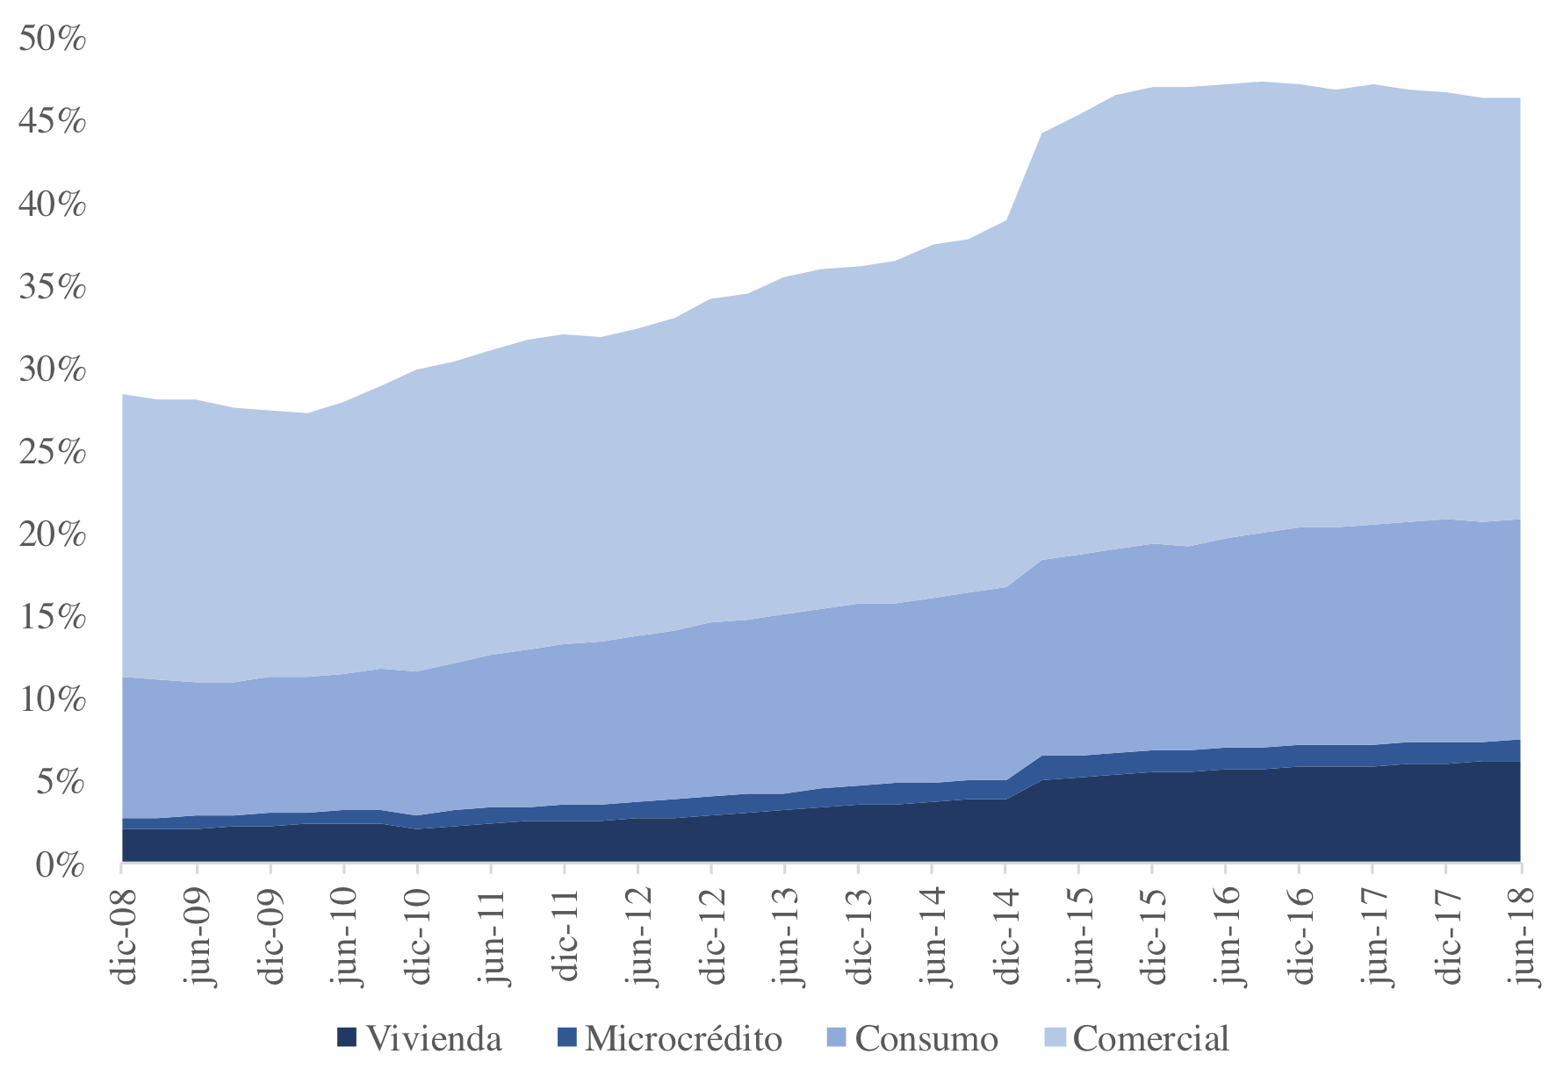
Fuente: Superintendencia Financiera - DANE

Proyecto de ley de vivienda y hábitat. Por medio de la cual se dictan disposiciones en materia de vivienda y hábitat.

El proyecto de ley busca definir una política de largo plazo que resuelva algunos de los problemas antes mencionados. El articulado inicia con la definición de los objetivos y el establecimiento de principios que enmarcan la política pública. Un elemento esencial en la motivación de esta iniciativa legislativa es la necesidad de convertir en política de Estado el conjunto de estrategias y programas que buscan el goce efectivo del derecho a la vivienda. Para ello, como lo enuncian los objetivos y principios del proyecto de ley, se requiere promover la concurrencia armoniosa entre la Nación, las entidades territoriales, autoridades ambientales y las instancias y autoridades administrativas y de planificación del ordenamiento del territorio.

El segundo Título del proyecto establece disposiciones para apoyar el acceso a vivienda mediante el establecimiento de diversas modalidades de subsidios familiares de vivienda y la ampliación de instrumentos financieros que profundicen el acceso a crédito en condiciones de equidad.

La política de arrendamiento social, desarrollada en el presente proyecto de ley, busca promover el acceso a la vivienda para los sectores con mayores necesidades de la población. La política pública en materia de vivienda se encuentra en mora de abordar las realidades del arrendamiento en Colombia: en el país el 44% de los hogares vive en arriendo, la cifra más elevada en América Latina y cerca del doble del promedio de los países de la OCDE. Adicionalmente, en los entornos urbanos el déficit cualitativo afecta a una de cada cuatro viviendas en arriendo, comparado con solo el 9% de viviendas propias. La informalidad afecta de forma diferenciada a los hogares más vulnerables que viven en arriendo: el 10% más pobre de los hogares destina el 71% de su ingreso mensual al pago del arrendamiento, y el valor del canon que suelen pagar es, como porcentaje del valor de la vivienda arrendada, cerca de tres veces mayor al del 10% más rico de la población. El presente proyecto de ley brinda herramientas al Gobierno Nacional para impulsar una política de arrendamiento social que construya un camino para la generación de una capacidad de ahorro y la obtención de una vivienda propia.

El mismo Título establece disposiciones que facilitan el desarrollo de la política pública en materia de vivienda. Uno de ellos es otorgarle al Gobierno Nacional la competencia para fijar los plazos y montos máximos de los créditos de vivienda individual, respetando criterios de estabilidad financiera, con el objetivo de mejorar las condiciones de acceso al crédito y la profundización de estos instrumentos de forma sostenible.

El Título II también incluye medidas para la reducción del déficit habitacional cualitativo, a través del establecimiento de subsidios o apoyos para el desarrollo de programas de mejoramiento integral de viviendas, así como la inclusión del acceso a los servicios básicos como uno de los pilares de los programas de mejoramiento integral.

El tercer Título del presente proyecto de ley establece medidas para la promoción de la oferta de suelo urbanizable en el país.

Como primera medida fija un plazo para la actualización de los Planes de Ordenamiento Territorial, brindando las herramientas necesarias para apoyar las actividades de diseño, elaboración y presentación de los mencionados planes por parte de las entidades territoriales. A su vez habilita al Gobierno Nacional para definir el precio máximo de las viviendas de interés social e interés prioritario, de manera que la nueva oferta de suelo urbanizable pueda ser aprovechada para ofrecer de forma efectiva nuevas opciones de vivienda a los hogares con mayores necesidades, en condiciones viables para el sector.

También se establecen disposiciones para promover la inversión en el sector, la formalización y el fortalecimiento empresarial. Por medio de estas medidas se busca aumentar la seguridad jurídica y la estabilidad regulatoria, elementos ambos necesarios para facilitar las decisiones de inversión, con una gestión transparente, pública, abierta y accesible de los instrumentos de gestión y habilitación del suelo. A su vez, solicita a las empresas participantes el diseño de mecanismos de autorregulación que reduzcan la corrupción y aumenten la confianza y el intercambio entre los participantes de estos mercados.

Para facilitar esta transformación, por medio del proyecto de ley, se crea un sistema único de información transaccional que contendrá un inventario en tiempo real de las actuaciones, acciones, instrumentos y licencias urbanísticas de cada municipio. La implementación del sistema se realizará mediante el acompañamiento a las entidades territoriales y el aprovechamiento de las plataformas existentes.

Finalmente, el Título III establece una serie de medidas para la modernización del Fondo Nacional de Formación Profesional de la Industria de la Construcción, con el objetivo de potenciar la utilidad del fondo como uno de los principales mecanismos para impulsar el incremento de la productividad en el sector de la construcción en el país.

El último Título establece las vigencias y derogatorias del proyecto de ley.

En conclusión, se busca que la inclusión de las mencionadas disposiciones en el marco normativo del sector beneficie a las familias colombianas con mayores necesidades en materia de vivienda, especialmente aquellos que se encuentren en situación de déficit habitacional. Con un mayor acceso a la oferta de subsidios en distintas modalidades, la ampliación de instrumentos financieros para el acceso al crédito y el incremento de la inversión, la productividad y la formalización del sector, en un marco de sostenibilidad financiera y equidad, definitivas para el logro de estos objetivos, el proyecto de Ley que le proponemos al Honorable Congreso de la República espera sentar las bases para el efectivo goce del derecho a la vivienda para todos los colombianos.

A continuación se presenta el articulado del proyecto de ley.

PROYECTO DE LEY No.___

LEY DE VIVIENDA Y HÁBITAT. “Por medio de la cual se dictan disposiciones en materia de vivienda y hábitat”

EL CONGRESO DE COLOMBIA
DECRETA

TÍTULO 1. OBJETIVO Y PRINCIPIOS

Artículo 1º. Objeto de la Ley. La presente Ley tiene por objeto establecer una política de Estado armónica que fije las condiciones necesarias para hacer efectivo el derecho a una vivienda y hábitat digno para todos los colombianos.

Artículo 2º. Objetivos. La presente Ley tiene por objetivos:

- El establecimiento de mecanismos que permitan reducir el déficit habitacional en Colombia mediante el aumento del financiamiento a la demanda y la promoción del suelo urbanizable en el país.
- Garantizar que la utilización del suelo por parte de sus propietarios se ajuste a la función social de la propiedad y permita hacer efectivos los derechos constitucionales a la vivienda y a los servicios públicos domiciliarios, y velar por la creación y la defensa del espacio público.
- Promover la armoniosa concurrencia y corresponsabilidad de la Nación, las entidades territoriales, las autoridades ambientales, las demás entidades otorgantes del subsidio familiar y las instancias y autoridades administrativas y de planificación del ordenamiento del territorio.
- Facilitar la ejecución integral de la política de vivienda y las acciones e instrumentos urbanísticos.
- Facilitar el acceso a la vivienda en condiciones de equidad y transparencia.
- Incentivar la inversión privada en el sector para aumentar la oferta de vivienda.

Artículo 3º. Principios. La política de vivienda y hábitat se fundamenta en los siguientes principios:

- Igualdad. Todas las entidades que conforman el sistema nacional de vivienda deberán promover la participación en la adopción de decisiones relacionadas con la política de estado para hacer efectivo el derecho a la vivienda digna y al hábitat, promoverán la igualdad material en el acceso a los beneficios de la vivienda, subsidios y el acceso al crédito, y deberán procurar la implementación de medidas de protección contra las prácticas discriminatorias y la definición de criterios objetivos de focalización del gasto público en las familias con mayores necesidades.
- Dignidad. Las entidades públicas darán prioridad a la implementación de mecanismos que permitan mejorar la calidad de vida de la población más desfavorecida, a través de programas de mejoramiento de vivienda y Mejoramiento Integral de las condiciones habitacionales y de Barrios, que permitan vivir con condiciones mínimas de dignidad, garantizando la universalidad en el acceso a la vivienda de calidad en el país.
- Eficiencia de la función pública del ordenamiento del territorio. La función pública del ordenamiento territorial se regirá por los principios de la función social y ecológica de la propiedad, la prevalencia del interés general sobre el particular, la distribución equitativa de las cargas y los beneficios; la transparencia en el uso de los recursos y el ejercicio de las competencias y, entre otras, tendrá como finalidad la eficiencia en el desarrollo de instrumentos para atender el déficit de vivienda.
- Garantía de accesibilidad a servicios básicos como pilar del mejoramiento. Los servicios públicos son inherentes a la finalidad social del Estado. Es deber del Estado y sus agentes, dentro sus competencias, asegurar la disponibilidad y prestación eficiente de los servicios públicos esenciales a todos los habitantes del país, así como promover la prestación de estos servicios para procurar la garantía de una vivienda digna y adecuada.
- Priorización del Sistema de Ciudades. La Política de Estado de Acceso a la Vivienda Digna y el Hábitat deberá ser un instrumento para consolidar el Sistema de Ciudades cuyo objetivo es promover la especialización productiva de las ciudades para aumentar la competitividad regional y nacional, cerrar brechas regionales en materia de acceso a los servicios básicos, reducir la pobreza y mejorar la calidad de vida.
- Mitigación del Riesgo. El ejercicio de la acción urbanística tendrá dentro de sus principios orientadores básicos la prevención de los riesgos naturales en el territorio para cuyos efectos realizarán los estudios necesarios y las medidas de mitigación con el objeto de garantizar que los desarrollos de vivienda se realicen en suelos aptos para el efecto.
- Seguridad Jurídica para la promoción de la inversión. El principio de seguridad jurídica deberá estar inmerso en las actuaciones administrativas del orden nacional y territorial y en las decisiones judiciales, a fin de propender por la inversión y estabilidad a mediano y largo plazo del sector.

TÍTULO II. APOYO A LAS FAMILIAS PARA EL ACCESO A LA VIVIENDA

Artículo 4º. Subsidio familiar de vivienda y coberturas de tasas de interés. El Gobierno Nacional reglamentará una política para el otorgamiento de los subsidios familiares de acceso a la vivienda y las coberturas de tasas de interés. Se considerarán como mecanismos de apoyo a los hogares, los subsidios a la cuota inicial, las garantías y seguros, las coberturas de tasas de interés, el ahorro orientado al acceso a la vivienda y los subsidios para la política de arrendamiento social de acuerdo con lo establecido en la presente ley, entre otros que defina el Gobierno Nacional.

De igual manera, el Ministerio de Vivienda, Ciudad y Territorio reglamentará una política para que las entidades territoriales y las cajas de compensación familiar puedan participar, de forma concurrente con el Gobierno Nacional, en el cierre financiero de los programas que otorguen subsidios familiares de vivienda.

Los subsidios a los que se refiere el presente artículo podrán ser destinados tanto para vivienda nueva como usada, de acuerdo con la reglamentación que expida el Gobierno Nacional.

Artículo 5º. Portafolio de la financiación de vivienda. El Gobierno Nacional diseñará y promocionará mecanismos e instrumentos financieros que promuevan una mayor accesibilidad de la financiación de la adquisición de vivienda, tales como el leasing habitacional, los créditos hipotecarios, titularizaciones, hipotecas inversas, uso temporal subsidiado de vivienda, entre otros instrumentos.

Parágrafo Primero. El Gobierno Nacional reglamentará las condiciones del leasing habitacional destinado a la adquisición de vivienda y establecerá incentivos para que este tipo de operaciones puedan ser otorgadas por las entidades autorizadas por el 100% del valor comercial del inmueble.

Parágrafo Segundo. Para efectos de esta Ley, es inversa la hipoteca que se constituye sobre un inmueble de propiedad de la persona adulta mayor para garantizar el crédito que le concede la entidad financiera para cubrir sus necesidades económicas. El Gobierno Nacional reglamentará la materia.

Artículo 6º. Política de apoyo al arrendamiento y a otras modalidades de tenencia legal. El Gobierno Nacional reglamentará las características, condiciones e incentivos para la implementación de la política de apoyo al arrendamiento y a otras modalidades de tenencia legal, que podrá incluir el otorgamiento de subsidios directos. La política comprende las siguientes modalidades contractuales:

- El arrendamiento con opción de compra.
- El uso temporal subsidiado de vivienda.
- Otras modalidades de tenencia legal de la vivienda.

Los lineamientos de la política serán los siguientes:

- Temporalidad: el subsidio tendrá una vigencia clara y expresa, la cual será reglamentada por el Gobierno Nacional, de manera que el subsidio no se extenderá de manera ilimitada en el tiempo.
- Resolución de conflictos: se establecerán mecanismos que permitan una pronta solución de las controversias contractuales que se presenten en desarrollo de la presente política, especialmente en lo relacionado con la restitución del inmueble con ocasión del incumplimiento de las obligaciones del arrendatario o tenedor.
- La promoción de mecanismos para estimular la construcción de vivienda destinada al arrendamiento social y a otras modalidades de tenencia legal.
- El Gobierno Nacional fijará las reglas que regirán el contrato de uso temporal subsidiado.

La recepción de subsidios en el marco de la política establecida en el presente artículo no excluye el acceso a otros subsidios o demás instrumentos de acceso a la vivienda, en los términos y condiciones que determine el Gobierno Nacional.

Las cajas de compensación familiar podrán concurrir en la financiación de los subsidios con recursos del Fondo de Vivienda de Interés Social – FOVIS.

Parágrafo Primero. Restitución del Subsidio Familiar de Vivienda y del inmueble arrendado. El Gobierno Nacional reglamentará el procedimiento para revocar la asignación del Subsidio Familiar y restituir la tenencia del inmueble cuando los beneficiarios incumplan las condiciones de los programas establecidos por el Gobierno Nacional. La entidad otorgante del subsidio familiar de vivienda verificará el cumplimiento de dichas condiciones.

La entidad otorgante del subsidio de vivienda dará inicio al procedimiento para la revocatoria de la asignación del subsidio y restitución del inmueble cuando establezca que existe mérito ante el presunto incumplimiento de las obligaciones, acorde con el siguiente procedimiento:

(i) Se citará a audiencia por parte de la entidad otorgante en la que detallarán los hechos, acompañados de las pruebas que sustenten la actuación, enunciando las obligaciones posiblemente violadas, así como las consecuencias que podrían derivarse. En la misma citación, se establecerá el lugar, fecha y hora para la realización de la audiencia;

(ii) Se celebrará audiencia en la que se presentarán los hechos, obligaciones eventualmente violadas y elementos probatorios que las soportan conforme a la citación efectuada. Acto seguido, se concederá el uso de la palabra al beneficiario del subsidio o su representante para que presenten sus descargos, en desarrollo de lo cual, podrá rendir las explicaciones del caso, aportar pruebas y controvertir las presentadas por la entidad.

Verificado lo anterior, mediante resolución motivada, en la que se consigne lo ocurrido en desarrollo de la audiencia y la cual se entenderá notificada en dicho acto público, la entidad procederá a decidir sobre el cumplimiento de las obligaciones, la revocatoria del subsidio y la restitución del inmueble.

Contra la decisión así proferida sólo procede el recurso de reposición que se interpondrá, sustentará y decidirá en la misma audiencia. La decisión sobre el recurso se entenderá notificada en la misma audiencia.

En cualquier momento del desarrollo de la audiencia, ésta podrá ser suspendida cuando de oficio o a petición de parte resulte en su criterio necesario para allegar o practicar pruebas que estime conducentes y pertinentes. En todo caso, al adoptar la decisión, se señalará fecha y hora para reanudar la audiencia.

A más tardar dentro de los cinco (5) días hábiles siguientes a la ejecutoria del acto administrativo expedido por Fonvivienda, mediante el cual se revoca el Subsidio Familiar de Vivienda y se ordena la restitución de la tenencia del inmueble arrendado a su propietario, el hogar beneficiario deberá suscribir el acta de restitución de la vivienda, así como el acta de entrega material respectiva, so pena de que se inicien las acciones policivas y/o judiciales a que haya lugar.

La vivienda deberá ser restituida en las mismas condiciones en las fue entregada, salvo por el deterioro normal por el transcurso del tiempo y el uso legítimo de la misma.

Parágrafo Segundo. El Gobierno Nacional promoverá mecanismos de garantía contra el impago de las obligaciones por parte de los beneficiarios. Para efectos de la política de apoyo al arrendamiento y a otras modalidades de tenencia legal a la que hace referencia el presente artículo, no será oponible la prohibición establecida en el artículo 16 de la ley 820 de 2003.

Artículo 7º. Plazo y montos máximos de financiamiento de los créditos de vivienda individual. El Gobierno Nacional fijará el plazo y los montos máximos para la amortización de los créditos de vivienda, respetando criterios de estabilidad financiera. El plazo mínimo no podrá ser inferior a cinco (5) años. Las entidades financieras definirán individualmente los plazos de las operaciones de financiación de vivienda dentro de los plazos definidos por el Gobierno Nacional.

Artículo 8º. Mejoramiento integral de viviendas. El Gobierno Nacional fijará las condiciones y promoverá el establecimiento de subsidios o financiación para el desarrollo de programas de mejoramiento integral de viviendas, con cargo a los recursos del presupuesto general de la Nación, los cuales también podrán ser cofinanciados por las entidades territoriales, las cajas de compensación familiar y el sector privado.

El acceso a los servicios básicos será uno de los pilares de los programas de mejoramiento integral, que podrán incluir la financiación de las conexiones intradomiciliarias de servicios públicos y los demás elementos para el acceso a estos servicios. A su vez los programas podrán incluir obras complementarias de mejoramiento integral de barrios.

Artículo 9º. Provisión efectiva de infraestructura social. El Ministerio de Educación Nacional, el Ministerio de Salud y Protección Social, el Ministerio de Cultura, el Ministerio de Defensa Nacional, el Departamento para la Prosperidad Social, el Instituto Colombiano de Bienestar Familiar y Coldeportes, o sus equivalentes a nivel departamental, municipal o distrital, deberán elaborar planes asociados a la programación presupuestal para la construcción y dotación de equipamientos públicos colectivos e infraestructura de servicios públicos domiciliarios para los programas de vivienda, de acuerdo con las directrices que para el efecto establezca el Ministerio de Vivienda, Ciudad y Territorio.

Los recursos a los que hace referencia este artículo podrán ser transferidos a los patrimonios autónomos que hayan sido constituidos para el efecto.

Artículo 10º. Vivienda rural. La coordinación de política de vivienda del Gobierno Nacional estará a cargo del Ministerio de Vivienda, Ciudad y Territorio.

Artículo 11°. Causales de restitución del subsidio familiar de vivienda. Modifíquese el artículo 8 de la ley 3 de 1991, el cual quedará así

Artículo 8. CAUSALES DE RESTITUCIÓN DEL SUBSIDIO FAMILIAR DE VIVIENDA. El Subsidio Familiar de Vivienda será restituible al Estado cuando los beneficiarios transfieran cualquier derecho real sobre la solución de vivienda o dejen de residir en ella antes de haber transcurrido cinco (05) años desde la fecha de su transferencia o inicio del contrato de leasing habitacional, sin mediar permiso específico fundamentado en razones de fuerza mayor definidas por el reglamento. Se exceptúan los inmuebles cedidos a título gratuito a los beneficiarios del programa de titulación de bienes fiscales.

También será restituible el subsidio si se comprueba que existió falsedad o imprecisión en los documentos presentados para acreditar los requisitos establecidos para la asignación del subsidio o cuando se les compruebe que han sido condenadas por delitos cometidos en contra de menores de edad, de acuerdo con lo que certifique la autoridad competente. El Gobierno Nacional reglamentará esta materia. En ningún caso, los hijos menores de edad perderán los beneficios del subsidio de vivienda y los conservarán a través de la persona que los represente.

Una vez vencido el plazo establecido en el presente artículo, las entidades otorgantes del Subsidio Familiar de Vivienda tendrán un derecho de preferencia para la compra de los inmuebles en el evento en que el propietario decida vender su vivienda. En consecuencia, los propietarios deberán ofrecerlos en primer término a las entidades mencionadas, por una sola vez, cuyos representantes dispondrán de un plazo de tres (3) meses desde la fecha de recepción de la oferta para manifestar si deciden hacer efectivo este derecho, y un plazo adicional de seis (6) meses para perfeccionar la transacción.

Las condiciones para la adquisición de la vivienda, la metodología para definir su valor de compra, y la definición de la entidad que podrá adquirir la vivienda en el caso en que concurran varios otorgantes del subsidio, serán definidas mediante reglamento por el Gobierno Nacional.

Las viviendas adquiridas en ejercicio de este derecho, se adjudicarán a otros hogares que cumplan las condiciones para ser beneficiarios del Subsidio Familiar de Vivienda.

Parágrafo 1°. La prohibición de transferencia y el derecho de preferencia de que trata el presente artículo se inscribirán en el folio de matrícula inmobiliaria correspondiente por parte de la Oficina de Registro de Instrumentos Públicos.

Parágrafo 2°. En los casos en los que se compruebe que un hogar ha recibido el beneficio del Subsidio Familiar de Vivienda de manera fraudulenta o utilizando documentos falsos, el Ministerio de Vivienda, Ciudad y Territorio pondrá en conocimiento del hecho a las autoridades competentes para que realicen las investigaciones a las que haya lugar por el delito de Fraude de Subvenciones, conforme al artículo 403 A de la Ley 599 de 2000, adicionado por la Ley 1474 de 2011.

Artículo 12º. Acompañamiento social. Los recursos del Presupuesto General de la Nación asignados a Fonvivienda, independiente del rubro presupuestal donde se hayan apropiado originalmente, así como todos los recursos transferidos a los patrimonios autónomos en los cuales dicha entidad sea fideicomitente al igual que sus rendimientos financieros, podrán ser destinados a actividades relacionadas con el acompañamiento social en materia de seguridad, convivencia, cumplimiento de derechos y deberes de los beneficiarios y sostenibilidad económica de las familias, cuidado de las unidades privadas y las áreas comunes en los proyectos de vivienda de interés social y prioritaria que se ejecuten en el marco de los programas desarrollados por el Gobierno Nacional. El Ministerio de Vivienda, Ciudad y Territorio, mediante acto administrativo, determinará la cuantía de los recursos antes mencionados que pueden ser destinados a esos propósitos.

Artículo 13º. Contratación de encargos de gestión. Fonvivienda podrá contratar directamente encargos de gestión con la Unión Temporal de Cajas de Compensación Familiar para Subsidio de Vivienda de Interés Social CAVIS-UT, a través de los cuales se ejecuten los procesos de divulgación, comunicación, información, recepción de solicitudes, verificación y revisión de la información, digitación, ingreso al Registro Único de Postulantes del Gobierno Nacional, pre - validación, y en general el desarrollo de las actividades de asignación que impliquen la operación del subsidio familiar de vivienda a cargo de Fonvivienda.

TÍTULO III. PROMOCIÓN DE OFERTA DE SUELO URBANIZABLE.

Artículo 14º. Plazos y mecanismos de apoyo para la actualización de los Planes de Ordenamiento Territorial. Los Planes de Ordenamiento Territorial que a la fecha de la expedición de la presente Ley no estén actualizados en los términos previstos por la Ley, deberán actualizarse antes del 31 de diciembre de 2025. A partir de esta fecha podrán suspenderse los aumentos del impuesto predial del respectivo municipio.

El Gobierno Nacional podrá apoyar la cofinanciación de los estudios técnicos requeridos para la revisión de los Planes de Ordenamiento Territorial, priorizando el Sistema de Ciudades, y dará soporte técnico en su formulación. A su vez elaborará herramientas generales para la estandarización de procesos e insumos de información requeridos durante la actualización de los mismos.

De conformidad con lo dispuesto en el artículo 10 de la Ley 388 de 1997, siempre que las autoridades competentes expidan o aprueben instrumentos o reglamentaciones que incidan en el uso del suelo o en el ordenamiento del territorio, la incorporación de dichas decisiones y su aplicación debe hacerse siguiendo el proceso de Revisión y ajuste excepcional del respectivo Plan de Ordenamiento Territorial de acuerdo con lo previsto en la Ley 388 de 1997.

Parágrafo. Los particulares podrán cofinanciar o adelantar los estudios técnicos de los determinantes de ordenamiento territorial que contengan la información del nivel requerido para el desarrollo de acciones y actuaciones urbanísticas.

Artículo 15º. Precio máximo de las viviendas de interés social y de interés prioritario. Modifíquese el artículo 91 de la Ley 388 de 1997, el cual quedará así:

Artículo 91. Precio máximo de las viviendas de interés social y de interés prioritario. Se entiende por viviendas de interés social aquellas que se desarrollen para garantizar el derecho a la vivienda de los hogares de menores ingresos. El Gobierno Nacional reglamentará el precio máximo de las viviendas de interés social y de interés prioritario teniendo en cuenta, entre otros aspectos, las características de la población en condición de déficit habitacional, los costos de producción, los costos de capital, la productividad de la industria y los precios del suelo a nivel municipal, así como la disponibilidad de recursos del Estado destinados a los programas de vivienda, entre otros.

En todo caso, los recursos en dinero o en especie que destinen el Gobierno Nacional, en desarrollo de obligaciones legales, para promover la vivienda de interés social se dirigirá prioritariamente a atender la población más pobre del país, de acuerdo con los indicadores de necesidades básicas insatisfechas y los resultados de los estudios de ingresos y gastos."

Parágrafo 1. Las disposiciones expedidas por el Gobierno Nacional en ejercicio de la potestad reglamentaria del presente artículo que hagan referencia a ciudades con más de quinientos mil (500.000) habitantes, serán aplicables a los municipios aledaños dentro de su área de influencia y hasta una distancia no mayor de cincuenta (50) kilómetros de los límites del perímetro urbano de la respectiva ciudad, que evidencie impactos directos en la demanda de suelos e inmuebles urbanos, derivados de un elevado grado de accesibilidad e interrelaciones económicas y sociales, lo mismo que a los demás municipios que integren el área metropolitana, cuando fuere del caso.

Parágrafo 2. El precio de este tipo de viviendas corresponderá al valor de las mismas en la fecha de su adquisición o adjudicación.

Parágrafo 3. Cualquier cambio regulatorio que afecte la Vivienda de Interés Social debe soportarse en un previo análisis de impacto normativo. En caso de que se profieran cambios regulatorios que impacten el valor de la misma, el Ministerio de Vivienda, Ciudad y Territorio podrá modificar el precio máximo de la Vivienda de Interés Social por vía reglamentaria y teniendo en cuenta los criterios establecidos en el presente artículo.

Artículo 16º. Elementos que integran el precio de la Vivienda de Interés Social. El precio de la vivienda de interés social nueva incluye tanto el precio de los bienes inmuebles que presten usos y servicios complementarios o conexos a los mismos tales como parqueaderos, depósitos, buhardillas, terrazas, antejardines o patios, como el correspondiente a contratos de mejoras o acabados suscritos con el oferente o con terceros, con independencia de que sea adquirida o con sin subsidio de vivienda familiar.

Artículo 17º. Promoción de la inversión privada para el acceso a la vivienda. El Gobierno Nacional establecerá instrumentos de inversión y adecuará el marco regulatorio necesario para ampliar la oferta privada de vivienda. A su vez, reglamentará estrategias de formalización y fortalecimiento empresarial, así como políticas y programas para aumentar la productividad sectorial, en asocio con el sector privado.

El Gobierno Nacional y las entidades territoriales establecerán mecanismos que garanticen la seguridad jurídica y la estabilidad regulatoria con respecto a actuaciones, acciones, instrumentos y licencias urbanísticas expedidas por las autoridades competentes. De igual forma, promoverán estrategias para prevenir la urbanización ilegal y la proliferación de asentamientos irregulares en zonas de alto riesgo no mitigable.

Los instrumentos de gestión y habilitación del suelo serán gestionados de forma transparente, pública, abierta y accesible. Para esto el Gobierno Nacional llevará un registro público sobre el inventario de las decisiones y actuaciones administrativas asociadas a los procesos de habilitación del suelo. El Gobierno Nacional promoverá la adopción por parte de las empresas del sector de mecanismos de autorregulación y de gobierno corporativo y códigos de ética.

Parágrafo. Modifíquese el artículo sexto del Decreto Ley 2375 de 1974, el cual quedará así:

“Exonérese a la industria de la construcción de la obligación que, conforme a las disposiciones vigentes, tiene de contratar aprendices.

En su lugar, créase el Fondo Nacional de Formación Profesional de la Industria de la Construcción a cargo de los empleadores de ese ramo de la actividad económica, quienes deberán contribuir mensualmente al mismo con una suma igual a una vez el salario mínimo por cada cuarenta (40) trabajadores que laboren bajo sus órdenes.

Financiará la proporción salarial que corresponda a los aprendices que reciben formación profesional en los diversos oficios de la industria de la construcción, así como iniciativas para aumentar la productividad y la innovación sectorial a través la elaboración de estudios para la productividad sectorial, centros de productividad y cursos de capacitación.

El Fondo será administrado por el Servicio Nacional de Aprendizaje. La aprobación del presupuesto, las decisiones de inversión, la definición de metas y el seguimiento y evaluación en el uso de los recursos estará en cabeza del consejo de dirección del fondo, conformado por el Ministro de Vivienda, Ciudad y Territorio, el Ministro de Comercio, Industria y Turismo, el Ministro de Trabajo, el Director del Servicio Nacional de Aprendizaje y un representante de la Cámara Colombiana de la Construcción. La Secretaria Técnica estará a cargo del Servicio Nacional de Aprendizaje.

El Servicio Nacional de Aprendizaje, en su calidad de administrador del Fondo, de acuerdo a las directrices impartidas por el Consejo de Dirección, constituirá un patrimonio autónomo para el cumplimiento de los objetivos establecidos en el presente artículo”.

Artículo 18º. Sistema de Información Transaccional. El Ministerio de Vivienda, Ciudad y Territorio, en coordinación con el Ministerio de Tecnologías de la Información y las Comunicaciones y la Presidencia de la República, creará un Sistema de Información Transaccional para estandarizar los contenidos y los procesos de planificación territorial, trámite y otorgamiento de licencias, y control urbano, priorizando su implementación en el Sistema de Ciudades de conformidad con la reglamentación que el Gobierno Nacional expida para tal efecto.

El Sistema de Información Transaccional podrá ser financiado con recursos del FOVIS.

Las entidades públicas y demás actores que intervengan en la planificación y desarrollo territorial deberán registrar en el Sistema de Información Transaccional los actos administrativos de forma oportuna y garantizar la interoperabilidad de sus plataformas con el sistema. El cumplimiento de este proceso contará con la vigilancia de la Procuraduría General de la Nación.

Parágrafo transitorio. El Sistema de Información Transaccional iniciará su implementación en los municipios que integran el Sistema de Ciudades y estará implementado en el 2022.

Artículo 19º. Estímulos y apoyos para la generación de suelo destinado al desarrollo de proyectos de vivienda. Para la implementación de la Política de Estado para Hacer Efectivo el Derecho a la Vivienda Digna y al Hábitat contenida en la presente Ley, el Gobierno Nacional desarrollará herramientas jurídicas, administrativas y financieras que promuevan la participación voluntaria del sector privado en la financiación requerida para nuevos desarrollos urbanísticos, así como de redes matrices de servicios públicos y conexiones intradomiciliarias en proyectos de mejoramiento integral de barrios.

Artículo 20º. Curadores urbanos. El Gobierno Nacional reglamentará los parámetros que se deben cumplir para la implementación de la figura del Curador Urbano Regional o para la ampliación de su jurisdicción, quien ejercerá la función pública del otorgamiento de licencias urbanísticas en diferentes municipios y según el ámbito de jurisdicción que le sea delimitado por la Superintendencia de Notariado y Registro o quien haga sus veces; así como los municipios que de conformidad con los parámetros que defina la reglamentación deberán iniciar el proceso de designación, previo concurso que adelante la Superintendencia.

Título IV. Disposiciones finales, vigencias y derogatorias.

Artículo 21º. Ajuste al marco fiscal. La financiación de los programas y subsidios establecidos en la presente ley deberá respetar el Marco Fiscal de Mediano Plazo y Marco de Gasto de Mediano Plazo del sector vivienda.

Artículo 22º. Vigencias y derogatorias. La presente ley rige a partir de la fecha de su publicación y deroga las normas que le sean contrarias, en especial los numerales 3 y 5 del artículo 17 de la Ley 546 de 1999 y el artículo 90 de la Ley 1753 de 2015.

JONATHAN MALAGÓN GONZÁLEZ
Ministro de Vivienda, Ciudad y Territorio

Corte Constitucional. Sentencia T-409 de 2013. Magistrado Ponente Jorge Ignacio Pretelt Chaljub
El déficit habitacional se divide en el déficit cuantitativo (cantidad de viviendas que se deben construir o adicionar al stock para que exista una relación uno a uno entre las viviendas adecuadas y los hogares que necesitan alojamiento) calculado en 5,20% -586.849 hogares-, y el déficit cualitativo (cantidad de viviendas que presentan deficiencias habitacionales que pueden ser objeto de mejoramiento o ampliación) estimado en 9.75% -1.095.461 hogares-.

